Bac S - Sujet de SVT - Session 2010 - Nouvelle Calédonie

1ère PARTIE : Restitution des connaissances (8 points).

IMMUNOLOGIE

L’infection d’un organisme par un virus comme celui de la grippe, déclenche une réponse immunitaire qui permet la protection contre ce virus.

Expliquez les mécanismes qui conduisent l’organisme infecté par un virus à produire, en grand nombre, des cellules immunitaires efficaces dans la défense contre ce virus.

Vous n’aborderez pas les mécanismes de la destruction des cellules infectées.

Votre réponse structurée, comportera une introduction, une conclusion, et un développement illustré par des schémas appropriés, dont, obligatoirement un, montrera la coopération cellulaire indispensable.

2ème PARTIE - Exercice 1 - Pratique des raisonnements scientifiques - Exploitation d'un document (3 points).

LA MESURE DU TEMPS DANS L'HISTOIRE DE LA TERRE ET DE LA VIE

Les transformations minérales d’une roche peuvent être déduites de l’étude de lames minces.

En exploitant les relations des minéraux entre eux, proposez, en l’argumentant, l’ordre d’apparition des minéraux présents dans la roche du document.

Document : photographie en LPNA (Lumière Polarisée Non Analysée) d’une lame mince d’un
métagabbro et son schéma d’interprétation.

Métagabbro trouvé dans la vallée du Guil, dans les Alpes. La roche, à l’état initial, contenait
des pyroxènes et des plagioclases.
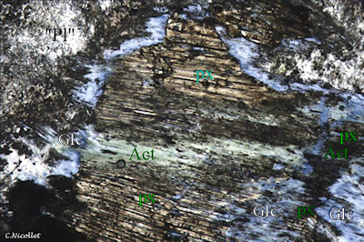  http://christian.nicollet.free.fr/page/CO/metagabbro.html | 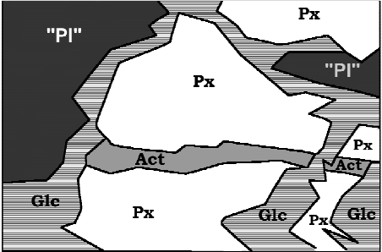  P. FABRE, 2008 d'après photographie C. NICOLLET
“Pl” = «plagioclase», Px = pyroxène, Act = actinote et Glc = glaucophane
2ème PARTIE - Exercice 2 - Résoudre un problème scientifique (Enseignement Obligatoire). 5 points.

LA CONVERGENCE LITHOSPHÉRIQUE ET SES EFFETS

Dans les zones de subduction, il existe un volcanisme explosif.

En mettant en relation avec vos connaissances les informations extraites des documents, expliquez la formation du magma à l’origine du volcanisme des zones de subduction.

Votre conclusion sera présentée sous la forme d’un schéma simplifié d’une zone de subduction océan-continent.

Document 1 : localisation du volcanisme par rapport aux plans de Bénioff-Wadati

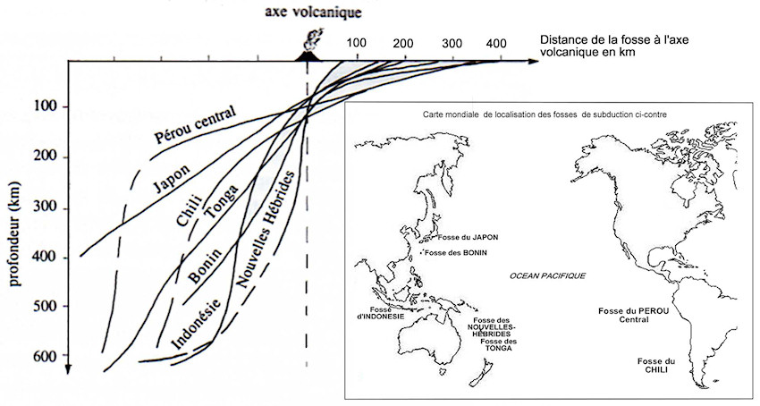
D'après Maury

Document 2 : modélisation des isothermes dans une zone de subduction
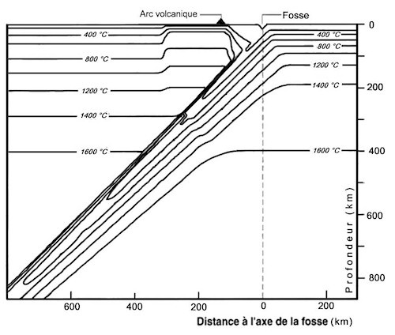
D’après Manuel SVT TS Hatier
Document 3 : conditions de fusion expérimentale des péridotites du manteau et géotherme de zone de subduction (évolution de la température en fonction de la profondeur)

Fusion expérimentale obtenue dans deux contextes : péridotites non hydratées (graphe A) ou hydratées (graphe B).
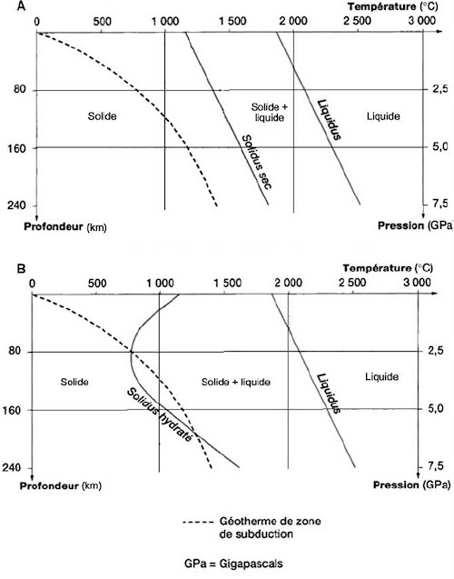
D’après Manuel SVT TS Hatier

2ème PARTIE - Exercice 2 - Résoudre un problème scientifique (Enseignement de spécialité). 5 points.

DU PASSÉ GÉOLOGIQUE À L'ÉVOLUTION FUTURE DE LA PLANÈTE

Les grandes chaînes de montagne comme l’Himalaya se sont mises en place au cours du Cénozoïque. Cette période est marquée, depuis le milieu de l’Eocène, par un refroidissement du climat.

En mettant en relation les informations extraites des documents avec vos connaissances, montrez l’influence de la formation des chaînes de montagne et de leur érosion, sur les variations climatiques pour de grandes échelles de temps.

Document 1 : variations de la température des eaux océaniques profondes du Pacifique et des apports de sédiments par les rivières, dans les bassins péritibétains depuis 70 millions d’années

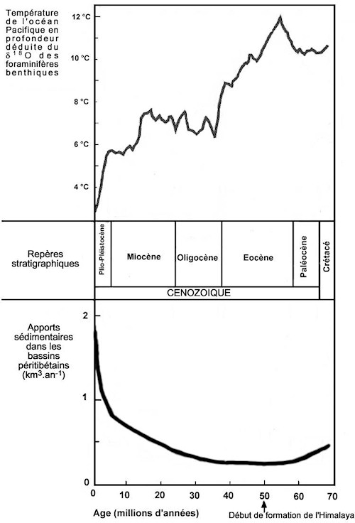
D'après Avouac et al. « Himalaya – Tibet, le choc des continents ». CNRS éditions, 2002
Document 2 : couplage entre tectonique et érosion pour la chaîne himalayenne (estimé par une modélisation numérique, validée par des mesures de terrain)

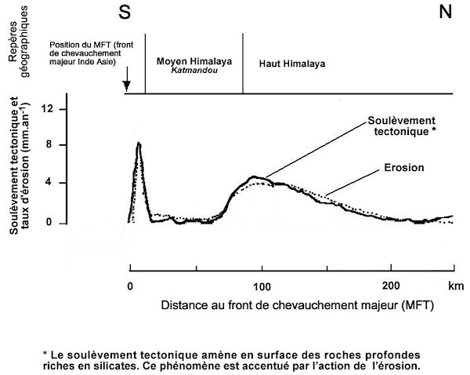

D'après Avouac et al. « Himalaya – Tibet, le choc des continents ». CNRS éditions, 2002

Document 3 : les processus d’altération des silicates dans le cycle (simplifié) du carbone

